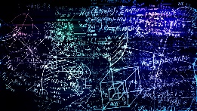**Mathematik**

$φ$ in radians

$b= φ*r$

$r=1$

$$φ$$

$U=2*r* π$

$=2π$

$$2=360°$$

$π=180$ °

$$\frac{π}{2}=90° \frac{π}{6}=30°$$

$$\frac{π}{4}=45°$$

$$42°= \frac{42* π}{180}=0,733rad$$

$$211°= \frac{211}{180}* π rad$$

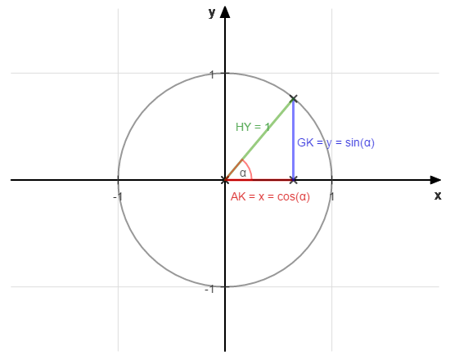

Q(x,y)

P

$P\left(cosφ, sinφ\right) kartesische Kordinaten$

$r=1$

$\sin{φ}$

(Kordinatensystem)



$P\left(φ,1\right) Polarkordinaten$

$$ε$$

$$φ$$

$Q\left(ε, 2\right) polar$

$\cos{φ}$

$Q\left(2*\cos{ε},\sin{ε} \right) kartesisch$

$r^{2}= x^{2}+ y^{2}$

$Kreisgleichung bei Ursprungspunkt(0,0)$

$$x_{G}-x_{m}$$

$$∆y=y-y_{M}$$

P(x,y)

M

$$∆x$$

$$r=4$$

$$M=(6,7)$$

$$P=(8, ?)$$

$$|\overset{→}{MP}|=4=r$$

$$\overset{→}{MP}=P-M=(2, ? -7)$$

$$4^{2}= 2^{2}+ y^{2}$$

$$16=4+ y^{2}$$

$$y^{2}=12$$

$$y= \sqrt{12}=2\sqrt{3}$$

$$r^{2}={\left(x-x_{M}\right)}^{2}+ {(y- y_{M})}^{2}$$

$$G_{(x,y)}=P (8, \sqrt{12}+7)$$